TALLER 1 CORTE 2
Nota
Debe compartir todas las evidencias
- Video de funcionamiento de cada punto
- Link en la nube de cada evidencia ( hosting para las BD)
- Link de cada api
- Link de Angular en la nube
- También todos los proyectos para descargar de manera local ( excepto el IA que se debe validar claramente en el video)

Viernes 6/11/2026 23:55 aula virtual
Presentarse tanto versión local como versión nube
Base de datos: realizar los scripts en cada .SQL
Para la entrega del taller, tenga en cuenta todas las indicaciones solicitadas en el tablero que son de carácter obligatorio
- Base de datos que sea elaborada únicamente con el programa Access ya que permite ver las tablas ordenadas, de lo contrario, NO será válido ni calificado (ver al final ejemplo de Access). Base de datos por IA no será aceptada ni revisada.
- Veinte registros para las tablas principales y 10 registros para las tablas secundarias
- La puntualidad es obligatoria.
- ApiS que no tenga la estructura de la clase 1, no será válida ni calificada.
- Diez componentes como mínimos que sea reutilizados.
- Proyecto de Svelte que no cumpla con los requerimientos explicado en clases, no será válido ni calificado.
- Todos los roles deben aplicar procesos de CRUD

Base de datos y backend FAST-API y Express 30%
Base de datos:
- Campos de creados y actualizados en todas las tablas.
- Campo de estado.
- Alojado en la nube.
- Con todos los ajustes solicitados
- Versión local de la base de datos y versión en la nube
Backend:
- Alojado en la nube.
- Estructura compartida en clases
- Versión local de la api y versión en la nube

EXPRESS
Base de datos:
- Campos de creados y actualizados en todas las tablas.
- Campo de estado.
- Alojado en la nube.
- Con todos los ajustes solicitados
- Versión local de la base de datos y versión en la nube
Backend:
- Alojado en la nube.
- Estructura compartida en clases
- Versión local de la api y versión en la nube

Frontend funcionando: 40%
Consultar: Como autenticar o aplicar autenticación al Login ( ya sea JWT o cualquiera similar siempre y cuando tenga en cuenta la información de roles y usuarios registrados)
Crear un proyecto con el framewok ANGULAR con las indicaciones presentadas por el docente. Tenga en cuenta que, el proyecto web ya debe funcionar la comunicación de la API
Para el parcial, los procesos registrados en cada rol SE DEEN REFLEJAR EN EL RESTO DE ROLES.
Por ejemplo: SI en mi aplicativo, desde el rol docente, reviso un taller y brindo una retroalimentación, al momento de ingresar con el rol de estudiante, se debe apreciar los cambios que en este caso, son la nota y retroalimentación
Tenga en cuenta los siguientes detalles:
- Componentes web. Mínimo 10 que sean reutilizados.
- La plantilla debe tener los colores acordes a la propuesta indicada.
- Menú de navegación funcionado completamente.
- El login debe estar con alguna alternativa valida
- Cada rol debe redireccionar a los TODOS módulos que tienen permiso según LA BASE DE DATOS
- Los módulo de cada rol debe ser cargados únicamente con la información de la base de datos(tabla rolxmodulo)
- EL proyecto debe estar funcionando y comunicándose con la api es decir, todas las vistas o módulos de todos los roles ya deben tener funcionamiento.
- En ningún parte de su proyecto se debe visualizar los ID o campos para insertar ID. No se acepta ningún modulo donde el usuario vea un campo ID o deba registrar campos ID.
- Buena experiencia de usuario en navegabilidad, responsive, colores agradables y todas las recomendaciones en clases.
- Todas las tablas deben tener librería datatable
- Funcionamiento de los tres roles. El funcionamiento debe ser claro y completo.
- Alojado en la nube.
- La informacion ingresada debe ser lo mas real y no datos absurdos.
- Verificar el proceso de revisión del front

Se selecciona un integrante de cada equipo para realizar sustentación del proyecto
Para la presentación y sustentación, el estudiante debe tener disponible la base de dato, api y aplicativo web para realizar prueba únicamente en tiempo real desde el fronend y ver los resultados en la base de datos.

Ejemplo base de datos Access( únicamente para imprimir y presentar)
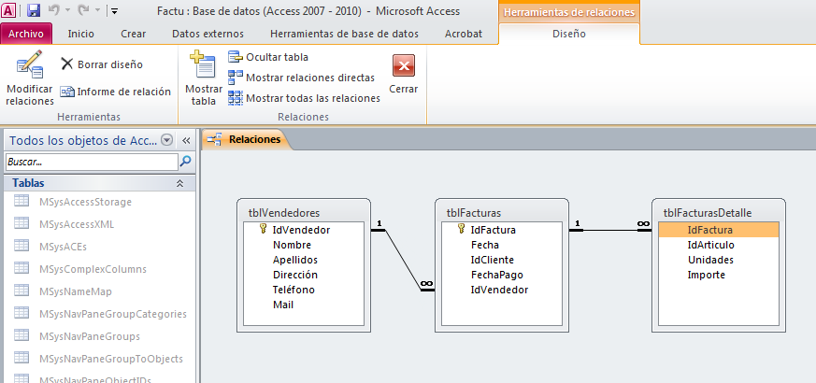

Componente IA 30%
Implementar la práctica de OLLAMA
Descargar un modelo LLM
Alimentar el proyecto de OPEN WE UI con muchos PDF, TXT y contenido para crear la base de conocimientos
Validar que el chat pueda responder de manera correcta interrogantes que deban revisar la documentación insertada para dar respuestas correctas.
Implementar BotFather de Telegram para usar el chat
El mismo chat de OPEN WEB UI debe ser el mismo de Telegram ya que este ultimo es otra interfaz, pero todo debe tener comunicación con el modelo LLM

Revisión del frontend
Se comparte algunas de las revisiones para el frontend
- El sistema permite ingresar con alguna autenticación( teniedo en cuenta los roles) y lo redirecciona a los módulos cargados en la base de datos.
- Cada rol debe tener por lo menos 3 “paginas”
- Registrar información de cada rol y automáticamente revisar la tabla en la base de datos y el campo de creado
- Actualizar información de cada rol y automáticamente revisar la base de datos y el campo de actualizado
- Mostar registros en la tabla aplicando data table y validando la información en la base de datos.
- Eliminar un registro( en realidad es cambiar el estado) y validar en la base de datos.
- Importante: realizar la función principal del proyecto y revisar los cambios en todos los roles( el mas importante)

